«Обеспечение питанием
беременных женщин, кормящих матерей,
а также детей в возрасте до трех лет»

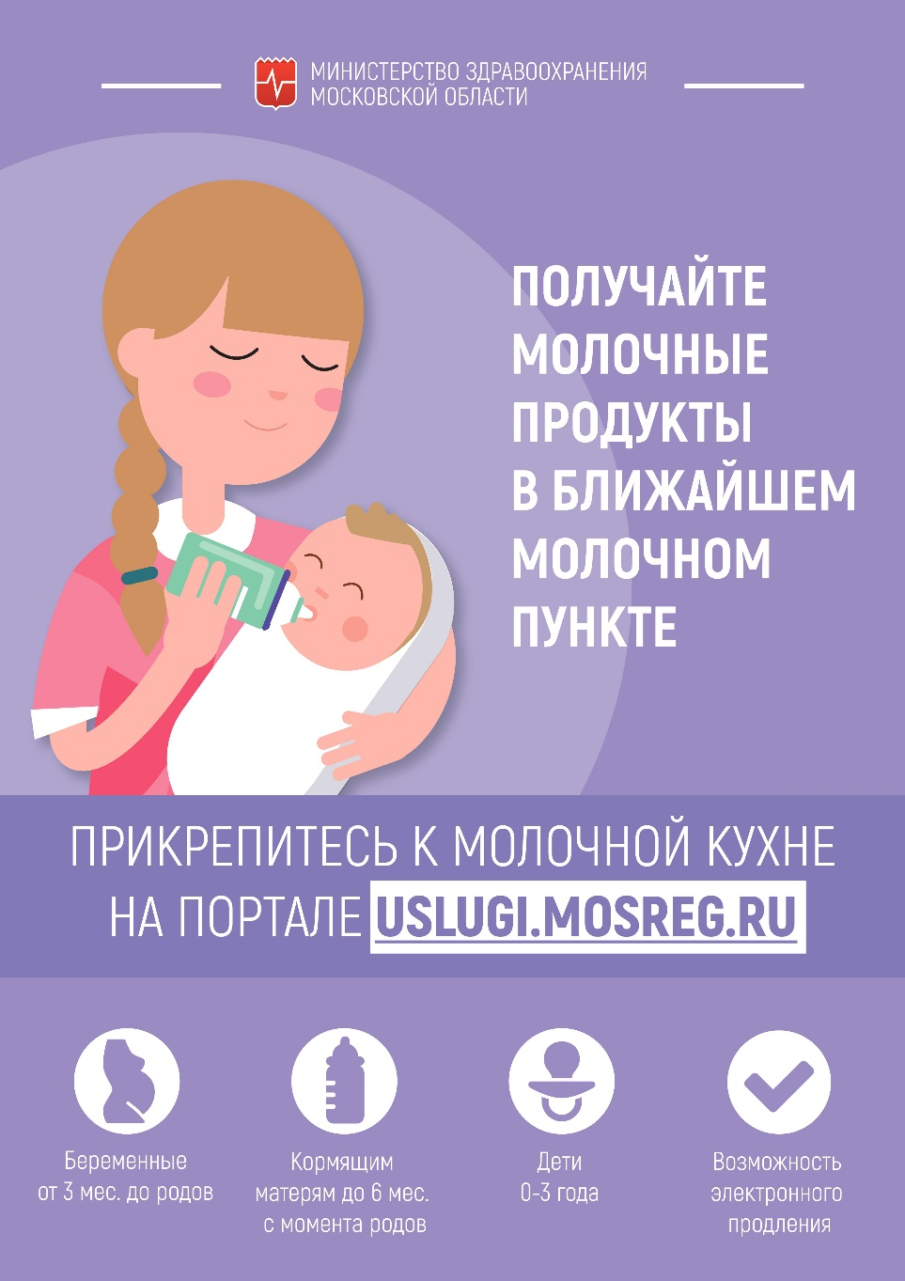

Прием заявления на прикрепление на РПГУ
(https://uslugi.mosreg.ru/#services/info?id=19786@egService&target=59168@egServiceTarget)
Первым шагом в оформлении услуги является - согласие на предоставление достоверной информации, обработку данных и т.д.
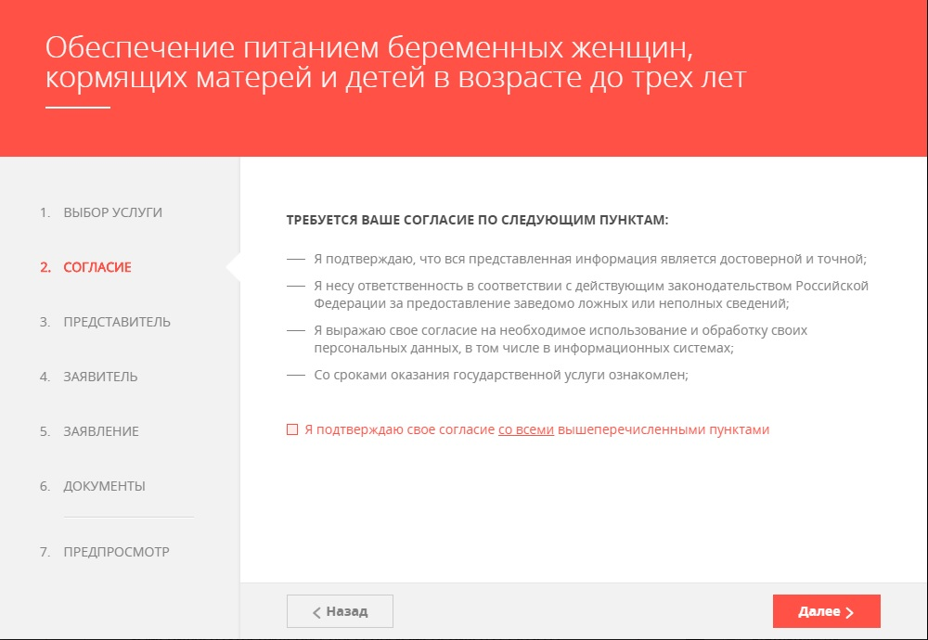
Далее необходимо обозначить, на кого будет оформляться молочная кухня:
«Дети от 0 до 3 лет», «Беременная женщина» или «Кормящая мать»
При выборе категории «Дети от 0 до 3 лет», ОБЯЗАТЕЛЬНО нужно заполнить форму Представителя Заявителя (данные родителя представляющего ребенка) и форму Заявителя (данные ребенка, на которого оформляется молочная кухня).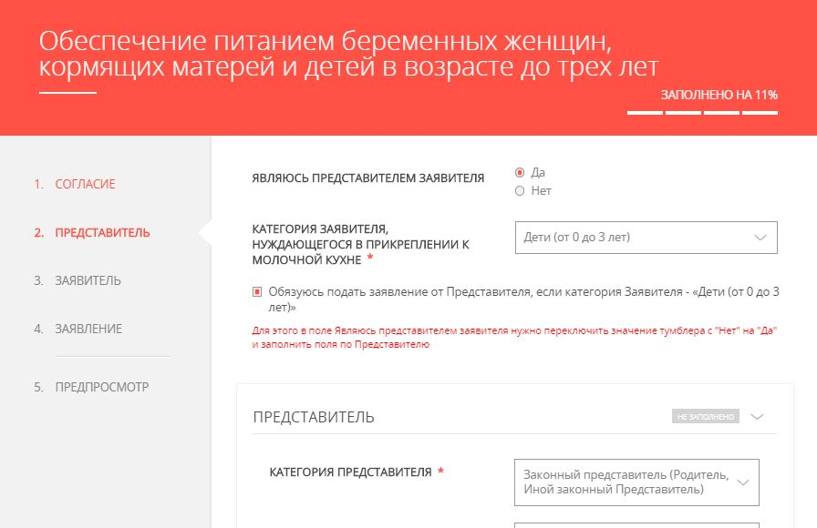
После заполнения данных Заявителя (Представителя Заявителя) Вы переходите в раздел Заявление. Где необходимо выбрать Ваше Муниципальное образование, медучреждение, в котором на момент подачи заявления обсуживаетесь, пункт выдачи МК и набор. Так же необходимо дать (не дать) согласие на автоматическую генерацию заявления каждый месяц.

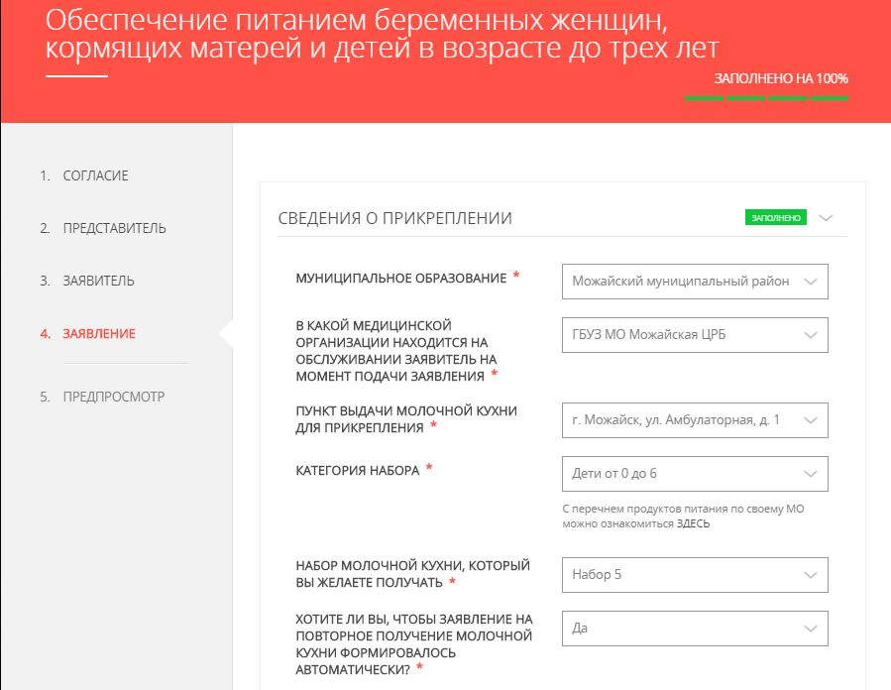

Так же нужно заполнить реквизиты необходимых документов, если таковы имеются.
